Materiál číslo:

Materiál pro jednání zastupitelstva
města Rychnova u Jablonce nad Nisou
dne 19.12.2022

Podnět č. 65:
Žadatelé: Petr Jeřábek, Baarova 512/19, 460 01 Liberec
Mgr. Štěpán Böswart, Lesní 686/1, 460 01 Liberec

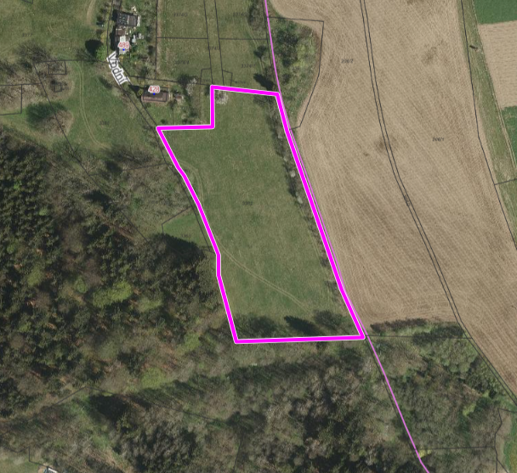
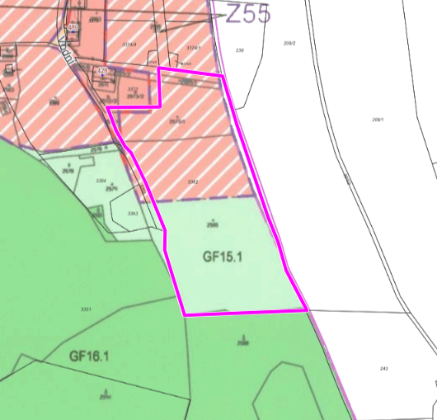
Předmět změny: Pozemek parc. č. 3362 v k. ú. Rychnov u Jablonce nad Nisou

Vlastník: viz. žadatelé

Dosavadní stav: Pozemek parc. č. 3362 v k. ú. Rychnov u Jablonce nad Nisou, je v ÚP Rychnov u Jablonce nad Nisou vymezen v severní polovině jako zastavitelná plocha Z55 funkční plochy GF07 – BYDLENÍ rodinné domy městské a příměstské. Hlavním využitím těchto ploch je bydlení v rodinných domech, jedná se o víceúčelové plochy k vytvoření obytného prostředí. V jižní části předmětného pozemku je vymezená funkční plocha GF15.1 PLOCHY ZEMĚDĚLSKÉ – TTP, která navazuje na lesní porosty a další zemědělské plochy v k. ú. Kokonín.
Navrhovaná změna: Žadatelé navrhují část pozemku p.č. 3362 v ploše GF15.1 PLOCHY ZEMĚDĚLSKÉ – TTP vymezit pro bydlení v rodinných domech GF07. Jedná se o část „zelené“ plochy mimo ochranné pásmo lesa, které je 50 m (viz obrázek) o ploše cca 1500 m².
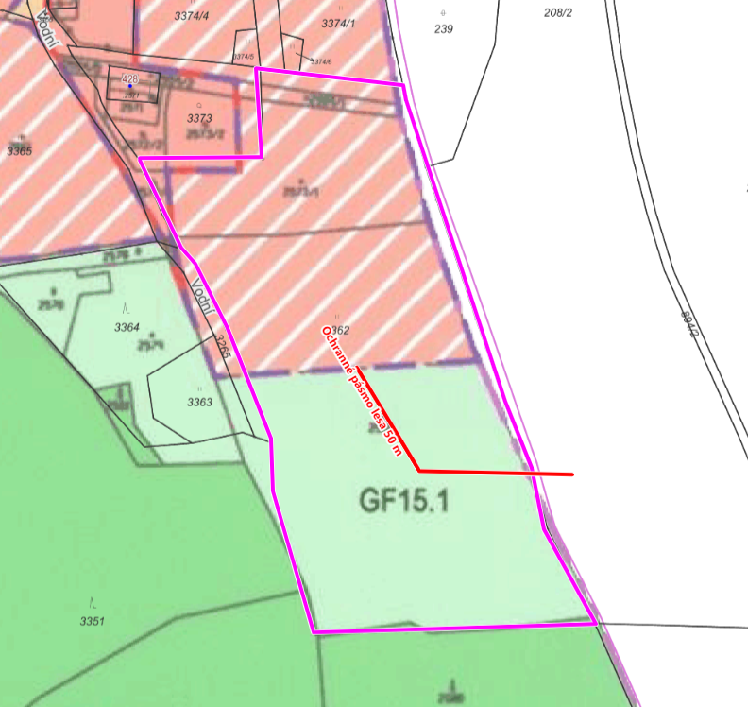

Důvod změny: „Stávající územní plán města zahrnul severní část uvedeného pozemku p.č. 3362 mezi plochy určené k zástavbě rodinnými domy (jedná se o součást lokality Z 55 v Dolní Dobré Vodě). Zbylá část pozemku je z velké části dotčena ochranným pásmem lesa, který od jihu navazuje, proto zde objektivně nelze uvažovat o další zástavbě rodinnými domy (RD) v parametrech předpokládaných ve vyšších částech lokality.
Oproti tomu je podle našeho názoru právě toto místo ideální pro využití, které navrhujeme - jedná se o okrajovou luční enklávu dostatečně vzdálenou od pozemků určených pro výstavbu RD, zčásti ohraničenou lesem, kde louky v ochranném pásmu lesa lze ideálně využít pro extenzivní pastvu či jiným okolí neobtěžujícím hospodářským způsobem.
Místo je dobře dostupné - pozemkovou úpravou zde již byly vymezeny samostatné parcely (p.č. 3376 a 3265) právě za účelem zpřístupnění této části lokality.“

Stanovisko pořizovatele: Část pozemku navrhovaná ke změně funkčního využití je v nezastavitelném území. V širším měřítku plocha navazuje na zastavitelnou plochu Z55. Vzhledem k tomu, že se jedná o plochu luk navazující na lesní porost, tak orgán ochrany přírody konzultoval žádost s dotčeným orgánem ochrany přírody a státní správy lesů.
Vyjádření orgánu ochrany přírody: „pás podél hranice lesa je významným ekotonem se soustředěnou biodiverzitou z obou sousedících biotopů – lesních a nelesních (travinných), zároveň je les dle zákona o ochraně přírody a krajiny veden jako významný krajinný prvek, proto je třeba v jeho zázemí postupovat se změnami v území tak, aby nedošlo k ohrožení jeho ekologicko-stabilizačních funkcí.“
Vyjádření státní správy lesů: „Jedná o plochu nacházející se v ochranném pásmu lesních pozemků – tj. 50 m od hranice lesa. V této ploše je nutné z pohledu orgánu státní správy lesů dodržet odstup 25 m ze strany západní i jižní, proto by bylo možné umístit na dotčené ploše max. jeden rodinný dům ve výše uvedené odstupové vzdálenosti. Pastva je na tomto pozemku možná i beze změny ÚP.“
Dopravní napojení spodní části předmětného pozemku je zajištěno vymezenými pozemky pro komunikaci (pozemky parc. č. 3376 a 3265) označeny jako ulice Vodní.
Dle schválené Zprávy o uplatňování Územního plánu Rychnov u Jablonce nad Nisou je aktuálně vyčerpáno pouze 30 % zastavitelných ploch pro bydlení v rodinných domech a dle § 55 stavebního zákona je možné vymezovat nové zastavitelné plochy pouze na základě prokázání potřeby vymezení nových zastavitelných ploch. Tato podmínka dle názoru pořizovatele v současné době naplněna není. Nicméně urbanistická koncepce a vymezené zastavitelné plochy, budou komplexně prověřeny v novém Územním plánu Rychnov u Jablonce nad Nisou a zároveň se předpokládá rozsáhlejší úprava koncepce v širším řešeném území (změny zastavitelné plochy Z133). Podnět tak může být dle pořizovatele zařazen do prověření v Novém územním plánu Rychnov u Jablonce nad Nisou.
Pořizovatel nedoporučuje schválení podnětu vzhledem k rozšíření zastavitelné plochy do volné krajiny.

Návrh usnesení:
Zastupitelstvo města Rychnov u Jablonce nad Nisou
- schvaluje podnět č. 65
- souhlasí se zařazením podnětu do návrhu nového Územního plánu Rychnov u Jablonce nad Nisou s prvky regulačního plánu

nebo

Zastupitelstvo města neschvaluje podnět č. 65

Důvodová zpráva:

Na pořízení územního plánu nebo jeho změny není právní nárok. I když navrhovatel splní všechny předepsané náležitosti, je na zastupitelstvu obce, aby návrh komplexně posoudilo a rozhodlo o jeho vhodnosti.

Pořízeno dne 19. prosince 2022
Předkládá: Štěpánka Drahorádová

